МИНИСТЕРСТВО НАУКИ И ВЫСШЕГО ОБРАЗОВАНИЯ

РОССИЙСКОЙ ФЕДЕРАЦИИ

ФЕДЕРАЛЬНОЕ ГОСУДАРСТВЕННОЕ БЮДЖЕТНОЕ

ОБРАЗОВАТЕЛЬНОЕ УЧРЕЖДЕНИЕ ВЫСШЕГО ОБРАЗОВАНИЯ

«ВОРОНЕЖСКИЙ ГОСУДАРСТВЕННЫЙ ТЕХНИЧЕСКИЙ УНИВЕРСИТЕТ»

(ФГБОУ ВО «ВГТУ»)

Факультет информационных технологий и компьютерной безопасности

Кафедра Искусственного интеллекта и цифровых технологий

ОТЧЁТ ПО ЛАБОРАТОРНОЙ РАБОТЕ №4

по дисциплине Основы программирования и алгоритмизации

Тема: Принципы построения алгоритмов

**Расчетно-пояснительная записка**

Разработал студент Е.А.Ростошинский

Подпись, дата Инициалы, фамилия

Руководитель О.В. Минакова

Подпись, дата Инициалы, фамилия

Нормоконтролер О.В. Минакова

Подпись, дата Инициалы, фамилия

Защищена ___________________ Оценка ______________________

дата

2024

**Замечания руководителя**

**Содержание**

**Введение..................................................................................................................4**

1. **Постановка задачи.............................................................................................................5**
2. **Теоретическая часть...............................................................................................................6**
3. **Практическая часть...............................................................................................................7**
4. **Тестирование программы....................................................................................................9**

**Заключение ..........................................................................................................10**

**ВВЕДЕНИЕ**

**Алгоритм** — это упорядоченный набор недвусмысленных и выполнимых

этапов, расположенных в определенном логическом порядке определяющий

некоторый конечный процесс.

**1.Постановка задачи**

**Цель работы**: изучить принципы построения алгоритмов и блок-схем, затем составить алгоритм решения задачи и написать программу в соответствии с заданным стилем оформления. **Вариант задания**: **22**

**Задания**:

1. Рассмотреть основные структуры алгоритмов
2. Ознакомится с условными графическими обозначениями символов в блок-схеме.
3. Построить блок-схему алгоритма для задачи.  
   4. Составить алгоритм и написать программу в соответствии с заданным стилем оформления.

**1.Теоретическая часть**

Представление алгоритма в виде блок-схемы является промежуточным этапом, так как алгоритм в таком виде не может быть непосредственно выполнен ПК, но помогает пользователю при создании программы.

Блок-схемы позволяют наглядно отобразить базовые конструкции алгоритма, сосредоточить внимание на его структуре, а не на синтаксисе языка, анализировать логическую структуру. Использование блок-схем также облегчает коллективное решение сложных задач, быструю проверку алгоритма и разбор большого числа учебных задач. Основные обозначения в блок-схемах включают: овал, для обозначения начала и конца программы, прямоугольник для процесса, ромб для решения, параллелограмм для ввода и вывода данных.

Выделяют три основные структуры алгоритмов: линейную, разветвляющуюся и циклическую. Линейная структура означает последовательное выполнение действий, разветвляющаяся структура обеспечивает альтернативный выбор в зависимости от условия, а циклическая структура предусматривает повторное выполнение набора действий. Циклы могут быть с предусловием, с постусловием и безусловными, что позволяет записать длинные последовательности операций с помощью небольшого числа повторяющихся команд.

**1.Практическая часть**

Рассмотрим условие задачи по варианту:

Составьте программу для определения сдачи после покупки в магазине товара: перчаток стоимостью А руб., портфеля стоимостью Б руб., галстука стоимостью С руб.

Исходная сумма, выделенная на покупку – Д руб. В случае нехватки денег сдача получится отрицательной.

Придумаем алгоритм и составим блок-схему для него (Рисунок 1)

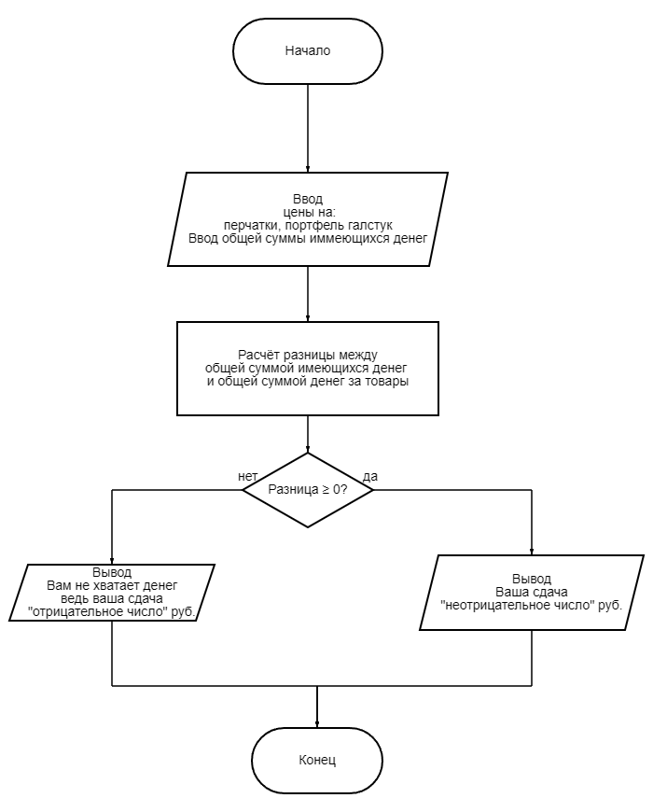

Рисунок 1

Основываясь на придуманном алгоритме и представленной выше блок-схеме, напишем программу для вычисления сдачи при расчёте покупки:

task_dz()

{

//Составьте программу для определения сдачи после покупки в магазине товара:

//перчаток стоимостью А руб., портфеля стоимостью Б руб., галстука стоимостью С руб.

// Исходная сумма, выделенная на покупку – Д руб.В случае нехватки денег сдача

// получится отрицательной.

int gloves_cost, bag_cost, tie_cost, all, change;

puts("Введите цену перчаток\nv");

scanf("%d", &gloves_cost);

puts("Введите цену портфеля\nv");

scanf("%d", &bag_cost);

puts("Введите цену галстука\nv");

scanf("%d", &tie_cost);

puts("Введите общую сумму денег\nv");

scanf("%d", &all);

change = all - (gloves_cost + bag_cost + tie_cost);

if (change >= 0) {

printf("Ваша сдача %d руб!", change);

}

else {

printf("Вам не хватает денег, ведь ваша сдача %d руб.", change);

}

}

void main()

{

task_dz();

}

**3.Тестирование программы**

Вот примеры работы программы:

1)Когда денег достаточно:

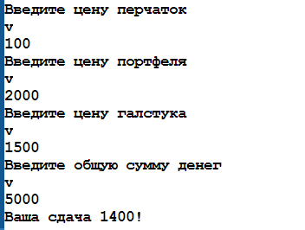

Рисунок 2

2) Когда денег недостаточно:

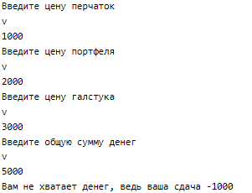

Рисунок 3

**Заключение**

В ходе выполнения данной работы я изучил принципы построения алгоритмов и блок-схем, затем составил алгоритм решения задачи, сделал блок-схему по алгоритму и написал программу в соответствии с заданным стилем оформления.